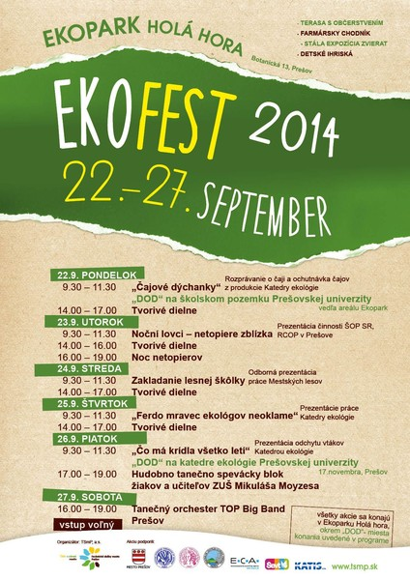
Prvý prešovský EKOFEST
V dňoch od 22. do 27. septembra 2014, sa uskutočnil prvý prešovský EKOFEST. Počas týchto dní sa návštevníci Ekoparku Holá hora mohli zúčastniť bohatého kultúrneho a sprievodného programu s hlavnou EKO-tematikou.
Celý týždeň sa niesol v znamení ekoproblematiky. Pre návštevníkov Ekoparku Holá hora bol pripravený bohatý vzdelávací, kultúrny i sprievodný program, v rámci ktorého si prišli na svoje aj žiaci 2. - 4. ročníka našej školy. Všetky podujatia sa uskutočnili v areáli Ekoparku, k dispozícii bola stála expozícia zvierat, farmársky chodník aj detské ihriská.
Naši žiaci sa zúčastnili aktivít, ktoré pripravili pracovníci Ekoparku v spolupráci s Katedrou ekológie Prešovskej univerzity a pracovníkmi Mestských lesov. Mali možnosť spoznávať a rozlišovať prírodniny hmatom, čuchom aj chuťou. Naučili sa správne triediť odpad a využívať aj prírodné zdroje farieb na vytváranie zaujímavých výtvarných prác.
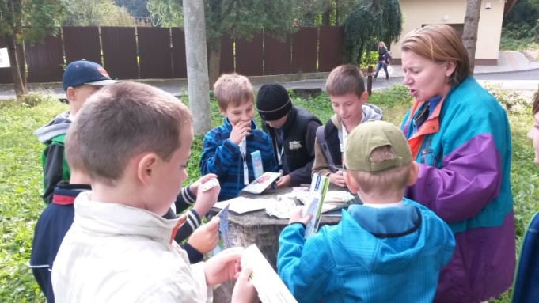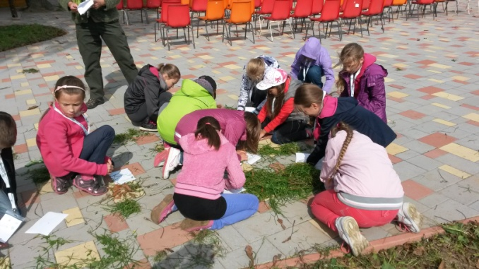
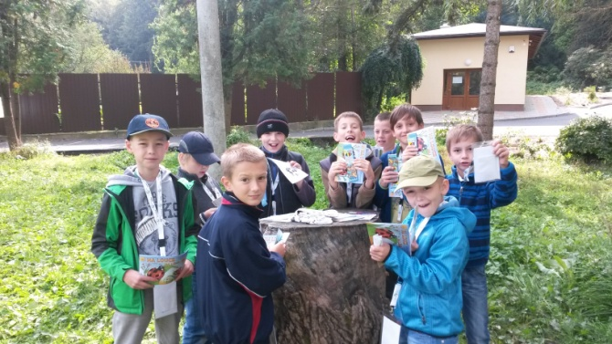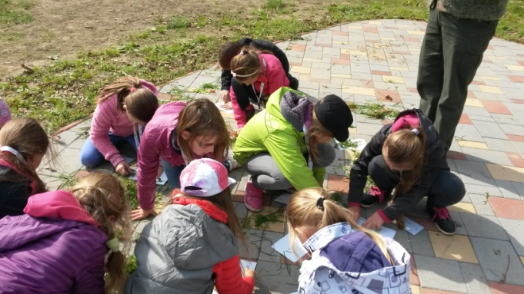
Za úspešné zvládnutie úloh boli žiaci odmenení darčekmi, ktoré venoval sponzor akcie ,firma ŠEVT. Celá akcia bola spojená aj s príjemnou vychádzkou do okolia školy.
Aktivity Ekoparku sa žiakom aj učiteľkám veľmi páčili a všetci veríme, že sa spolu stretneme na 2. ročníku tohto podujatia.
Pripravila : Paed Dr. E.Bucková

